ĐÀI KHÍ TƯỢNG THỦY VĂN BẮC BỘ  ĐÀI KHÍ TƯỢNG THỦY VĂN  TỈNH BẮC NINH  Số: DONG-40/07h35/BNIN | CỘNG HÒA XÃ HỘI CHỦ NGHĨA VIỆT NAM  Độc lập - Tự do - Hạnh phúc  Bắc Ninh, ngày 17 tháng 5 năm 2026
TIN CẢNH BÁO DÔNG, LỐC, SÉT, MƯA ĐÁ VÀ MƯA LỚN CỤC BỘ
TỈNH BẮC NINH

1. Hiện trạng trong 03 giờ qua:
Qua theo dõi ảnh radar thời tiết cho thấy vùng mây đối lưu đang phát triển gây mưa rào và dông cho các thôn/tổ dân phố thuộc các xã, phường: Tây Yên Tử, Gia Bình, Nhân Thắng, Đại Lai, Cao Đức, Đông Cứu, Quế Võ, Phương Liễu, Nhân Hoà, Đào Viên, Bồng Lai. Các xã: Chi Lăng, Phù Lãng, Lương Tài, Lâm Thao, Trung Chính, Trung Kênh, của tỉnh Băc Ninh; ngoài ra ở khu vực Hà Nội có vùng mây đối lưu đang phát triển và có xu hướng di chuyển về phía tỉnh Bắc Ninh.
Độ phản hồi vô tuyến cực đại 40 - 45dBz.

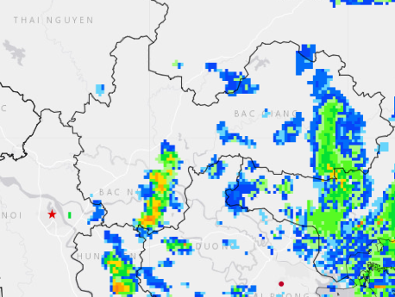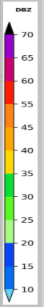

Hình 1: Ảnh radar thời tiết tỉnh Bắc Ninh. (Nguồn: Trung tâm Kỹ thuật quan trắc khí tượng thuỷ văn, http://hymetnet.gov.vn)
2. Cảnh báo khả năng xuất hiện:
Trong khoảng thời gian hiện tại đến 3 giờ tới, vùng mây đối lưu này sẽ tiếp tục phát triển di chuyển tới gây mưa rào và dông, cục bộ có mưa to cho các thôn/tổ dân phố thuộc các xã, phường kể trên. Sau lan sang các các thôn/tổ dân phố thuộc các xã, phường: Thuận Thành, Mão Điền, Trạm Lộ, Trí Quả, Song Liễu, Ninh Xá, Bắc Giang, Đa Mai, Tiền Phong, Tân Tiến, Tân An, Yên Dũng, Cảnh Thuỵ, xã Đồng Việt, Lục Sơn, Trường Sơn, Cẩm Lý, Đông Phú, Nghĩa Phương, Lục Nam, Bắc Lũng, Bảo Đài, Nam Dương, Phường Phượng Sơn, Lạng Giang, Nghĩ Thái, Kép, Tân Dĩnh, Tiên Lục Sơn Động, Vân Sơn, Đại Sơn, An Lạc, Dương Hưu, Tuấn Đạo, Tây Yên Tử, Yên Định và các vùng lân cận trong tỉnh Bắc Ninh.
Trong cơn dông có khả năng xảy ra lốc, sét, mưa đá và gió giật mạnh có thể làm gãy đổ cây cối, hư hại nhà cửa, các công trình giao thông và cơ sở hạ tầng gây nguy hiểm cho tính mạng con người.
3. Cảnh báo cấp độ rủi ro thiên tai do lốc, sét, mưa đá: Cấp 1
Đề nghị: Các cơ quan, đơn vị và nhân dân theo dõi để phòng tránh.
Tin phát lúc: 07h35

Dự báo viên



Đỗ Thị Thuý

